污染源普查动态更新调查
电子制度V2.4说明
（2011年05月06日）

下发内容
  - 污普动态更新调查制度V2.4完整版

主要更新内容
生活源
- 城镇居民生活系数进行了调整。

农业源
- 畜禽养殖产污系数进行了调整；
- 畜禽养殖COD削减比例系数进行了调整；
- 畜禽养殖排污强度系数（ＣＯＤ，氨氮）系数进行了调整；
- N302基表中，种植业、水产养殖业直接录入污染物流失（排放）量；
- H203农业源污染物汇总表，表样进行了调整。

其它
- 集中式污水处理厂(H401)污染物“工业去除量”算法进行了调整；
- 污水处理厂基本情况表录入时，行政区划必须以区县为单位录入，不可以直接录入到市或者省级行政区划，如下图所示。
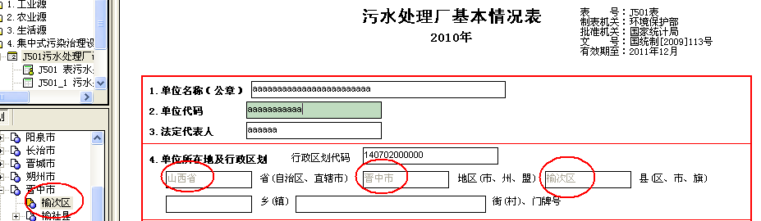

- G103表，录入污水处理厂代码及名称时，一定保证与集中式污水处理厂本身的代码、名称完全相同。

更新操作说明
制度升级要求：在制度进行升级操作前，请先进行数据备份，以免误操作导致数据丢失。数据备份的详细操作方法参看《污普动态更新调查_软件用户手册.doc》中的“数据导出”部分。

完整制度包操作流程
步骤1：启动污普更新调查软件服务器并进入客户端；
步骤2：备份原项目数据；
步骤3：新建一新项目、装载制度V2.4完整版、导入行政区划；
步骤4：导入数据。
（详细操作步骤请参看《污普动态更新调查_软件用户手册.doc》中的“制度装载”部分）

